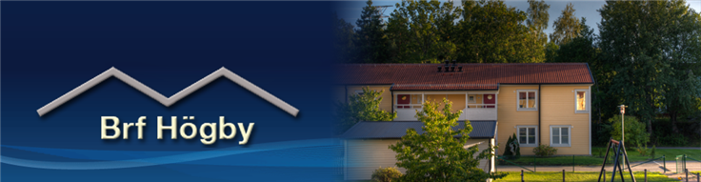

Trivselregler för BRF Högby

Reviderad 3 juni 2024

Inledning
Med anledning av att föreningen bildades så togs ett antal trivselregler fram och beslutades. Trivselreglerna tas upp minst en gång om året i styrelsen för eventuella justeringar. Gällande trivselregler har sammanställts i detta dokument. Detta är ett levande dokument där de boende i Brf Högby kan inkomma med förslag på innehåll.

Hus & Tomt
Lägenhetsinnehavaren ansvarar för att tomten vid lägenheten sköts. Klippning/ansning av träd, klippa gräset, underhålla staket och ansa häckar samt hålla allmänt snyggt. För att hålla god grannsämja ska man prata med grannen när arbeten utförs på tomtgränsen, som till exempel bygge av staket eller plantering.

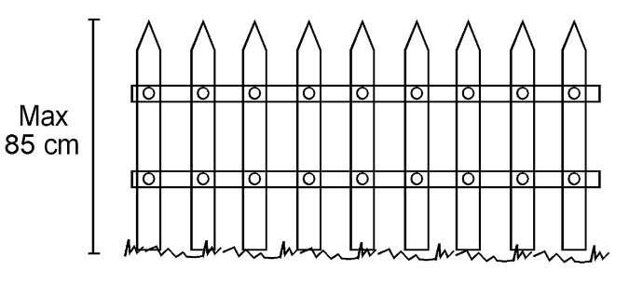 | Staket som avgränsning ska skötas, dvs. målas och byte av plankor vid behov.  Färgval och form måste vara enhetlig.  Höjden får maximalt vara 85 cm.  Dispans H174 (kommunen byggt staket)
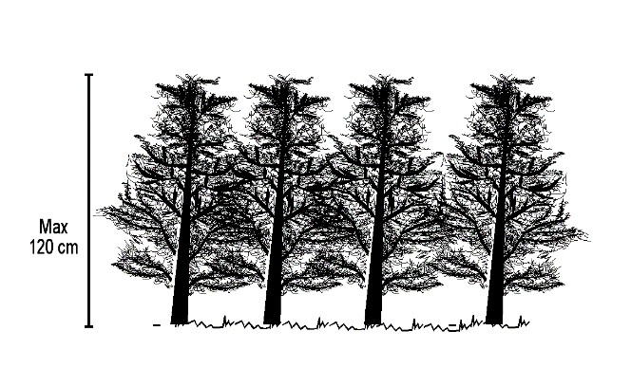 | Häckar som avgränsning ska klippas.  Höjden på häck som avgränsar till väg får maximalt vara 150 cm och övriga häckar i området får maximalt vara 180 cm
- Häckar som avgränsning mot områdets bilväg innebär att bilister får mindre tid att upptäcka eventuella barn som springer ut på vägen. Det är därför av yttersta vikt att årligen hålla efter höjden på sina häckar.
Vidare bör boende som väljer att ha en häck tänka på att risken för inbrott kan öka om insynen begränsas. Häcken får inte hänga ut över bil- och gångvägar, ska hållas inom den egna tomten.
- Spaljéer ska monteras med ett avstånd av minst 15 cm från husväggen.
- Boende ska se till att växter inte växer fast eller skrapar mot husens fasad.
- Träkonstruktion mot hus och ev. pelare ska monteras så att det inte hindrar inspektion och underhåll. Allt inom 15 cm ska vara lättdemonterbart.
- Insynsskydd i anslutning till uteplats får ha maxhöjd 180 cm
- Stenkistor eller singel placerat runt husen för att underlätta dräneringen får under inga omständigheter avlägsnas eller minskas.
- Viktigt att även sköta om tomten utanför ev uppsatta staket, fram till vägbanan.

Vid elförrådet hörnet Höbyvägen 196 finns en del redskap:
- Elektrisk häcksax - skrivs avtal vid lån för överlåtande av ”ansvarförsäkring”
- Elektrisk motorsåg - skrivs avtal vid lån för överlåtande av ”ansvarförsäkring”
- Högtryckstvätt - skrivs avtal vid lån för överlåtande av ”ansvarförsäkring”
- Grenkap
- Hög stege
Ytan under trapporna vid de gula husen är gemensamma och ska vara tillgänglig och hållas snygg, ansvaret för detta vilar på samtliga boende i respektive hus då elcentralen för huset är placerade under trappan.

Boende i gula husen ansvarar för att olja in trappan upp till övervåningen och de med balkong ansvarar även för att golvet och insidan får årligt underhåll.

Vid större förändringar utvändigt eller i bostaden, ska anmälan göras till styrelsen med bifogad skiss. För förändringar utvändigt upprättas ett avtal mellan lägenhetsinnehavaren och föreningen som reglerar förändringen med tanke på ev. underhåll och ägarbyte. Exempel på större förändringar är montering av markiser, tillbyggnad av altan, montering av parabol, ändring av planlösning samt ombyggnad av badrum/dusch. Ändringar som rör el- och vatteninstallationer måste utföras av personer med rätt behörighet.

Trafik & Parkeringsplatser
Maximalt tillåten hastighet i området är 10 km/h. Tänk på att inte blockera körbanan vid i och urlastning. Farthinder placeras ut sommartid (i samband med vårstädningen), dock gäller naturligtvis samma regler även vintertid.

- Alla lägenheter har förtur till en P-plats.
Det vill säga, om någon lägenhet som inte har P-plats och behöver en, kommer denna att lämnas förtur.

- De lägenheter som har två carportplatser kan bli hänvisade till parkeringsplats om sådan plats finns ledig. Här gäller regeln sist in, först ut. Fordonen ska användas regelbundet och inte vara avställda eller ur funktion annat än tillfälligt. Man får inte hyra ut parkeringen i andra hand.

- Förvara ingenting i carporten. Använd förråden.

Sophantering
- Soprummet ska hållas snyggt. Ett dåligt skött soprum är en sanitär olägenhet.

- För grovsopor gäller att inget annat än de fördefinierade typerna får slängas i förrådet.
Vid fulla kärl, måste skräpet bortforslas på egen hand.
Om detta inte följs kan möjligheten att slänga vissa grovsopor att tas bort.

- Kartonger ska rivas sönder alt vikas ihop. Större kartonger lämnar man själv direkt till återvinningscentralen. www.sorab.se/anlaggningar/gorvaln/

- Trädgårdsavfall och annat blomsteravfall lämnar man själv direkt till återvinningscentralen. Det är inte tillåtet att avyttra avfall i skogsområden eller i soprummet. Det är inte heller tillåtet att elda trädgårdsavfall.

Elmätare & elfel
I föreningens förråd (hörnet på baksidan av Högbyvägen 196) finns elmätare för de gråa husen, här finns huvudsäkringar till hela området.

Nyckel till detta förråd finns hos:
Caroline Högberg, Högbyvägen 236
Erik Dullbo, Högbyvägen 240
Jens Dahlsköld, Högbyvägen 244
Anna-Lena Carlswärd, Högbyvägen 196
Tobias Lindqvist Högbyvägen 216

Vid elfel i lägenheten ska de boende först kontrollera säkringarna i sin lägenhet, därefter huvudsäkring i föreningens förråd för de gråa husen eller i el-centralen under trappen för de gula husen.
Först efter att följt dessa steg får Felanmälan göras till HSB. Boende som inte följer detta kan komma att debiteras kostnaden för utryckning av jourmontören, innan kontakt med dem rådfråga med någon i styrelsen.

Belysning
Föreningen ansvarar för alla belysningsarmaturer vid entrédörr och på förråd till respektive bostad. Underhåll av dessa sköts av föreningen. Dessa lampor får ej bytas ut till andra lampor av boende.

Ytterdörrar
Föreningen ansvarar byte av ytterdörr på respektive bostad.
Det är bra ifall man underhåller sin ytterdörr för att förlänga livslängden.

Rengöring:
Använd vanliga rengöringsmedel, dock inte alkaliska. Vid mögelangrepp används rengöringsmedel som tar bort mögelsporer. Använd inte produkter som kan repa eller lösa upp ytan. Undvik lösningsmedel, skurpulver, stålull etc. Fukta ytan nerifrån och upp, och rengör sedan uppifrån och ner, för att undvika ränder. Torka sedan av.
Underhåll:
I regel krävs bara rengöring, såvida inte skador uppstått eller onormalt slitage har förekommit. För att underhålla produktens glans rekommenderas dock en årlig vaxbehandling, gärna med bilvax. Detta underlättar också rengöringen.
Den boende ansvarar för tillhörande beslag, handtag, gångjärn, tätningslister, lås och nycklar m.m.

Värmepanna
Nedan följer ett antal åtgärder som ska göras av den boende regelbundet

- Luftfilter – Ska rengöras 4 ggr/år. Inte bara pannan utan även tilluftsventilerna i lägenheten ska rengöras. Har man torktumlare samlas mer damm.

- Trycket – Ska kontrolleras 2 ggr/år. Trycket på manometern ska ligga mellan 1 och 2. Vid behov fyll på vatten

- Spillvattenslangen – Rensas 1 ggr/år. Koppla en PET-flaska med vatten i och tryck in vatten för att skölja ur slangändan.

- Luftventiler in och ut – Ska rengöras 4 ggr/år.

Övrig information
Regelkurvan ska normalt ligga på 4–5. Den styrs utifrån från utegivaren (finns ingen innegivare) hur mycket värme som automatiskt ska styras ut. Vill man finjustera så gör man det med att höja/sänka temperaturknapparna. Elementen ska vara öppna i samma omfattning året om. Man ska vara försiktig med att stänga av värmen totalt via elementen. Det är bättre att stänga av värmen på pannan.

Luftventilerna in och ut är inställda och ska inte ändras på. Om ändringar görs på ventilerna så kan det bli obalans och ge fördyrande värmekostnader för den boende.

Om du har kallt så kontrollera överhettningsskyddet på pannan. Först efter att följt dessa steg får Felanmälan göras till HSB. Boende som inte följer detta kan komma att debiteras kostnaden för utryckning av jourmontören, innan kontakt med dem rådfråga med någon i styrelsen.

Lekplatsen
Områdets lekplats tillhör föreningen och sköts genom föreningens försorg.
Vi ber samtliga boende vara uppmärksamma på slitage eller skador på lekplatsen och meddela detta till styrelsen. Givetvis ska vi alla vara rädda om vår lekutrustning som bidrar till trivseln i området. Lekplatsen besiktigas av externt företag en gång per år så att den är godkänd.

Grillning
På balkong och altan får endst elgrill användas.
Vid grillning ute vid gräsmattan får annan grill användas dock måste det vara på säkert avstånd från uteplats och huskropp.

Riktlinjer för allmänna tider
Vi ber samtliga boende att respektera de allmänna riktlinjer för tider som gäller i området när det skall vara lugnt, Vid högtidsdag eller liknande tillfällen vänligen ha en dialog med de närmaste grannarna där ni kommer överens om vad som gäller.

- Vardagar 22:00-07:00
- Helgdagar 22:00-09:00

Telefonummer mm

HSB och Felanmälan: 010-4425000
Felanmälan kan även göras via HSB´s hemsida.
www.hsb.se/stockholm/om-hsb/kontakt/felanmalan-info/

Brf Högby mail: brfhogby@hotmail.com
Brf Högby hemsida: https://www.hsb.se/stockholm/brf/hogby/

Vid frågor går det bra att skicka epost eller knacka på hos någon i styrelsen, se nedan. Större frågor från boende bekräftas, men tas upp först på nästkommande styrelsemöte

Det finns ingen föreningstelefon längre enbart mailkontakt.

Styrelsen:
Frågor från boende på Högbyvägen 174–204:
Catharina Sandberg, Högbyvägen 202
Anna-Lena Carlswärd, Högbyvägen 196

Frågor från boende på Högbyvägen 206–220:
Tobias Lindqvist Högbyvägen 216

Frågor från boende på Högbyvägen 222–284:
Caroline Högberg, Högbyvägen 236
Jens Dahlsköld, Högbyvägen 244
Erik Dullbo, Högbyvägen 240

